Одиночество и эмоциональное состояние пожилых: анализ связей и возможности для социальной политики

Исследования одиночества, в том числе одиночества лиц старших возрастов, вошли в повестку социальных наук во второй половине 20 в. и остаются актуальными и востребованными до настоящего времени. Развитие исследований одиночества среди пожилых обусловлено, в частности, расширяющимися задачами общественного здравоохранения в стареющих обществах. Основная часть — обширного к настоящему моменту — корпуса работ в этой области фокусируется на оценке распространенности одиночества и его факторах, а также на выявлении прямой и косвенной роли одиночества в развитии проблем с физическим и ментальным здоровьем среди пожилого населения.
В российском научном поле проблематика одиночества пожилых присутствует давно, однако работ, оценивающих его связь с эмоциональным состоянием и выполненных на количественных данных, практически нет. Целью данного исследования стала эмпирическая оценка силы такой связи и погружение полученных результатов в контекст прикладных задач современной социальной политики.
Обзор литературы в обозначенном поле показал, что одним из наиболее релевантных методов оценки является путевой анализ с использованием моделей медиации. Он позволяет установить причинные связи между переменными и оценить прямые и косвенные эффекты. Это в свою очередь проливает свет на сложные двусторонние взаимосвязи между одиночеством и депрессией, ментальным здоровьем, удовлетворенностью жизнью, самооценкой и другими показателями. В рамках представленного исследования модели медиации были оценены на базе данных российского Национального исследования старшего поколения (2021 г.).
На рис. 1 и в табл. 1 ниже представлены результаты оценки одной из моделей. Значения над стрелками (путями) отражают стандартизированные коэффициенты модели (аналогичны ß-коэффициентам линейной регрессии). Прямое влияние чувства одиночества на удовлетворенность жизнью слабо отрицательно и статистически незначимо. Однако его влияние на эмоциональное состояние положительно и значимо. Влияние эмоционального состояния на удовлетворенность жизнью отрицательно и значимо. Таким образом, прямая оценка не выявляет влияния одиночества на удовлетворенность жизнью, а опосредованная — выявляет.
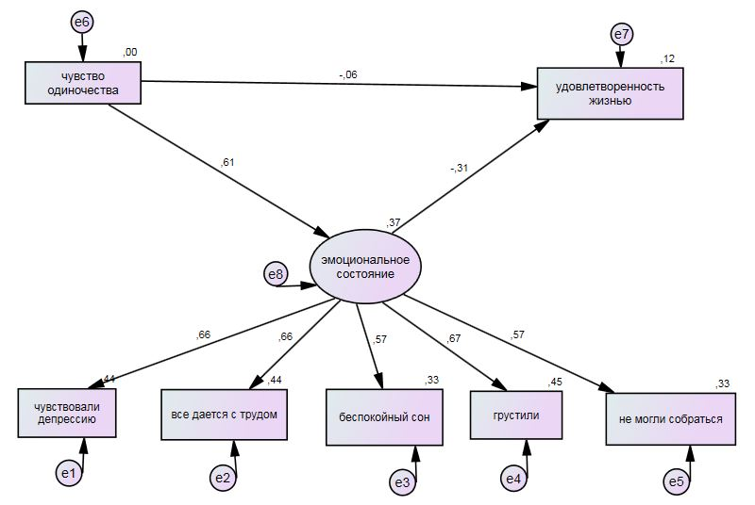
Рисунок 1. Результаты путевого анализа с медиацией
Таблица 1. Результаты оценки путевым анализом с медиацией
 |  |  | Оценка коэффициента | Стандартизованная оценка коэффициента | Стандартное отклонение
emotional.state | <--- | feeling.lonely | ,351 | ,611*** | ,019
difficulty | <--- | emotional.state | 1,088 | ,665*** | ,056
restless.sleep | <--- | emotional.state | 1,078 | ,571*** | ,063
get.together | <--- | emotional.state | ,837 | ,570*** | ,049
feeling.sad | <--- | emotional.state | 1,022 | ,673*** | ,053
feeling.depressed | <--- | emotional.state | 1,000 | ,662
life.satisfaction | <--- | feeling.lonely | -,185 | -,061*** | ,108
life.satisfaction | <--- | emotional.state | -1,617 | -,308*** | ,218
Хи-квадрат = 125,881
Число степеней свободы = 13
Уровень значимости модели = 0,000
*** = 0,000

Полученные при оценке модели результаты в отношении стандартизованных общих, прямых и косвенных эффектов подтверждают, что чувство одиночества дает слабый прямой эффект на удовлетворенность жизнью. Непрямой эффект, опосредованный эмоциональным состоянием, оказывается сильнее, вследствие чего можно говорить о большем по величине общем эффекте.
Проведенный анализ позволяет сформулировать ряд прикладных рекомендаций для российской социальной политики. Поскольку одиночество связано с рисками для эмоционального и психического здоровья, а те в свою очередь ассоциированы с более высокими рисками заболеваемости и смертности среди пожилых людей, меры социальной политики, направленные на снижение одиночества среди пожилых, будут иметь позитивный демографический эффект. В обобщенном виде эти рекомендации можно свести к:
- развитию мер, направленных на сокращение гендерного разрыва в продолжительности жизни;
- развитию локальных сообществ, особенно в городской среде;
- преодолению некоторых сложившихся маркеров старости в общественном сознании и формированию разнообразия образов современного пожилого человека, в том числе связанных с интернет-технологиями — через обучение пожилых людей появляющимся новым технологиям, вовлечение их в онлайн-общение;
- развитию адресованных старшему поколению программ, нацеленных на маладаптивное социальное познание, а также — во вторую очередь — на социальную поддержку и поддержку социальных навыков.

Низкие значения фактора «эмоциональное состояние» соответствуют его позитивному окрасу, высокие – негативному. Другими словами, фактор негативно ориентирован.

